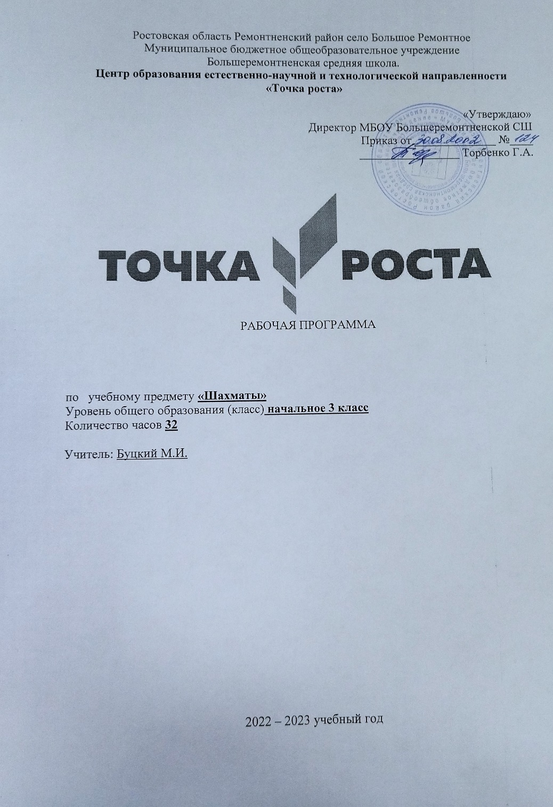
Пояснительная записка
Рабочая программа внеурочной деятельности по общеинтеллектуальному направлению «Шахматы» составлена на основе нормативно — правовой базы:
- Типовые положения об общеобразовательном учреждении разных типов (Постановления Правительства РФ);
- Приказ Министерства образования и науки Российской Федерации от 6 октября 2009 года No 373, зарегистрированный Минюстом России 22 декабря 2009 года No 15785 «Об утверждении и введении в действие федерального государственного образовательного стандарта начального общего образования»;
- Федеральный закон от 29.12.2012г. No273-ФЗ «Об образовании вРоссийской Федерации» (редакция от 23.07.2013).
Актуальность
В условиях реализации новых государственных стандартов на первый план выдвигается развивающая функция обучения, в значительной степени способствующая становлению личности младших школьников и наиболее полному раскрытию их творческих способностей.
Шахматы положительно влияют на совершенствование у детей многих психических процессов и таких качеств, как восприятие, внимание, воображение, память, мышление, начальные формы волевого управления поведением.
Шахматная игра служит благоприятным условием и методом воспитания способности к волевой регуляции поведения. Овладевая способами волевой регуляции, обучающиеся приобретают устойчивые адаптивные качества личности: способность согласовывать свои стремления со своими умениями, навыки быстрого принятия решений в трудных ситуациях, умение достойно справляться с поражением, общительность и коллективизм. При обучении игре в шахматы стержневым моментом занятий становится деятельность самих учащихся, когда они наблюдают, сравнивают, классифицируют, группируют, делают выводы, выясняют закономерности. Таким образом, шахматы не только развивают когнитивные функции младших школьников, но и способствуют достижению комплекса личных и метапредметных результатов.

Цели программы:
- способствовать становлению личности младших школьников и наиболее полному раскрытию их творческих способностей,
- реализовать многие позитивные идеи отечественных теоретиков и практиков — сделать обучение радостным, поддерживать устойчивый интерес к знаниям.
Задачи курса:
- совершенствование у детей многих психических процессов и таких качеств, как восприятие, внимание, воображение, память, мышление, начальные формы волевого управления поведением.
- формирование эстетического отношения к красоте окружающего мира;
- развитие умения контактировать со сверстниками в творческой и
практической деятельности;
- формирование чувства радости от результатов индивидуальной и
коллективной деятельности;
- умение осознанно решать творческие задачи; стремиться к само-
реализации.
Объем программы: программа рассчитана на четыре года обучения. На реализацию курса отводится 1 час в неделю (3 класс – 32 часа в год).
Режим занятий обусловлен нормативно-правовой базой общеобразовательной, ориентированной на обучение детей младшего школьного возраста. Занятия проводятся 1 раз в неделю по 40 минут.
Основные формы работы на занятии: индивидуальные, групповые и коллективные (игровая деятельность).
Структура занятия включает в себя изучение теории шахмат через использование дидактических сказок и игровых ситуаций.
Для закрепления знаний обучающихся используются дидактические задания и позиции для игровой практики.
Занятия внеурочной деятельности будут проводиться на базе Центра образования цифрового и гуманитарного профилей «Точка роста», созданного в целях развития и реализации основных и дополнительных общеобразовательных программ цифрового, естественнонаучного и гуманитарного профилей, формирования социальной культуры, проектной деятельности, направленной не только на расширение познавательных интересов школьников, но и на стимулирование активности, инициативы и исследовательской деятельности обучающихся.
Организационно-педагогические условия
Занятия проводятся в соответствии с учебным планом внеурочной деятельности и Положением о внеурочной деятельности образовательного учреждения. Чтобы не допустить переутомления обучающихся, нервного истощения и статических перегрузок занятия проводятся в игровой форме с включением двигательного компонента в структуру занятия.
Занятия внеурочной деятельности будут проводиться на базе Центра образования цифрового и гуманитарного профилей «Точка роста», созданного в целях развития и реализации основных и дополнительных общеобразовательных программ цифрового, естественнонаучного и гуманитарного профилей, формирования социальной культуры, проектной деятельности, направленной не только на расширение познавательных интересов школьников, но и на стимулирование активности, инициативы и исследовательской деятельности обучающихся.
Общая характеристика курса
Обучение игре в шахматы во внеурочной деятельности выстроено на основе программы факультативного курса «Шахматы – школе» автора И.Г. Сухина, имеющей гриф «Рекомендовано Министерства образования российской Федерации».
Программой предусматривается 32 шахматных занятия (одно занятие в неделю). Учебный курс включает в себя шесть тем. На каждом из занятий прорабатывается элементарный шахматный материал с углубленной проработкой отдельных тем. Основной упор на занятиях делается на детальном изучении силы и слабости каждой шахматной фигуры, ее игровых возможностей. В программе предусмотрено, чтобы уже на первом этапе обучения дети могли сами оценивать сравнительную силу шахматных фигур, делать выводы о том, что ладья, к примеру, сильнее коня, а ферзь сильнее ладьи.

К концу учебного года дети должны знать:
- шахматные термины: белое и черное поле, горизонталь, вертикаль, диагональ, центр, партнеры, начальное положение, белые, черные, ход, взятие, стоять под боем, взятие на проходе, длинная и короткая рокировка, шах, мат, пат, ничья;
- названия шахматных фигур: ладья, слон, ферзь, конь, пешка, король;
- правила хода и взятия каждой фигуры;
- ориентироваться на шахматной доске;
- играть каждой фигурой в отдельности и в совокупности с другими фигурами без нарушений правил шахматного кодекса;
- правильно помещать шахматную доску между партнерами;
- правильно расставлять фигуры перед игрой;
- различать горизонталь, вертикаль, диагональ;
- рокировать;
- объявлять шах;
- ставить мат;
- решать элементарные задачи на мат в один ход.
Предметные результаты освоения программы курса.
- Знать шахматные термины: белое и чёрное поле, горизонталь, вертикаль, диагональ, центр. Правильно определять и называть белые, чёрные шахматные фигуры; Правильно расставлять фигуры перед игрой; Сравнивать, находить общее и различие. Уметь ориентироваться на шахматной доске. Понимать информацию, представленную в виде текста, рисунков, схем. Знать названия шахматных фигур: ладья, слон, ферзь, конь, пешка. Шах, мат, пат, ничья, мат в один ход, длинная и короткая рокировка и её правила.
- Правила хода и взятия каждой из фигур, «игра на уничтожение», лёгкие и тяжёлые фигуры, ладейные, коневые, слоновые, ферзевые, королевские пешки, взятие на проходе, превращение пешки. принципы игры в дебюте;
- Основные тактические приемы; что означают термины: дебют, миттельшпиль, эндшпиль, темп, оппозиция, ключевые поля.
- Грамотно располагать шахматные фигуры в дебюте; находить несложные тактические удары и проводить комбинации; точно разыгрывать простейшие окончания

Содержание программы
3 класс (32 часа; 1 час в неделю)
Раздел No 1. ШАХМАТНАЯ ДОСКА.
Шахматная доска, белые и черные поля, горизонталь, вертикаль, диагональ,
центр.
Раздел No2. ШАХМАТНЫЕ ФИГУРЫ.
Белые, черные, ладья, слон, ферзь, конь, пешка, король.
Раздел No3. НАЧАЛЬНАЯ РАССТАНОВКА ФИГУР.
Начальное положение (начальная позиция); расположение каждой из фигур в начальной позиции; правило “ферзь любит свой цвет”; связь между горизонталями, вертикалями, диагоналями и начальной расстановкой фигур.
Раздел No4. ХОДЫ И ВЗЯТИЕ ФИГУР (основная тема учебного курса).
Правила хода и взятия каждой из фигур, игра “на уничтожение”, белопольные и чернопольные слоны, одноцветные и разноцветные слоны, качество, легкие и тяжелые фигуры, ладейные, коневые, слоновые, ферзевые, королевские пешки, взятие на проходе, превращение пешки.
Раздел No5. ЦЕЛЬ ШАХМАТНОЙ ПАРТИИ.
Шах, мат, пат, ничья, мат в один ход, длинная и короткая рокировка и ее правила.
Раздел No6. ИГРА ВСЕМИ ФИГУРАМИ ИЗ НАЧАЛЬНОГО ПОЛОЖЕНИЯ. Самые общие представления о том, как начинать шахматную партию.

Календарно-тематическое планирование 3 класс (32 часа;1 час в неделю)
№ урока | Тема занятия | Содержание | Виды деятельности. | Дата проведения
 | 1. Шахматная доска | Шахматная доска,  белые и черные поля, горизонталь,  вертикаль, диагональ, центр. | Чтение и инсценирование дидактической сказки «Удивительные приключения  шахматной доски». Знакомство с шахматной доской. Белые и черные поля. Чередование белых и черных полей на шахматной доске.  Шахматная доска и шахматные поля  квадратные. Расположение доски между партнерами.
1. | Знакомство с шахматной доской |  |  | 07.09
2. | Шахматная доска |  | Чтение и инсценировка дидактической сказки  «Котята – хвастунишки». Горизонтальная линия. Количество полей в горизонтали. Количество горизонталей на доске.  Вертикальная линия. Количество полей в вертикали. Количество вертикалей на доске. Чередование белых и черных полей в горизонтали и вертикали. Диагональ. Отличие диагонали от горизонтали и вертикали.  Количество полей в диагонали. Короткие диагонали. Центр. Форма центра. Количество полей в центре. Дидактические задания и игры  «Горизонталь», «Вертикаль», «Диагональ». | 14.09
 | 2. Шахматные фигуры. | Белые, черные, ладья, слон, ферзь, конь, | Белые и черные. Ладья, слон, ферзь, конь, пешка, король. Чтение и инсценировка
3. | Знакомство с шахматными |  |  | 21.09

 | фигурами | пешка, король. | дидактической сказки И.Г. Сухина  «Приключения в шахматной стране».  Дидактические задания и игры «Волшебный мешочек», «Угадай-ка», «Секретная фигура»,  «Угадай», «Что общего?», «Большая или маленькая».
4 | Знакомство с шахматными фигурами |  |  | 28.09
 | 3. Начальная  расстановка фигур. | Начальное положение (начальная позиция); расположение каждой из фигур в начальной позиции; правило  «ферзь любит свой цвет»; связь между горизонталями, вертикалями, диагоналями и  начальной  расстановкой фигур. | Расстановка фигур перед шахматной партией.  Правило: «Ферзь любит свой цвет», связь между горизонталями, вертикалями,  диагоналями и начальным положением фигур. Дидактические задания и игры «Мешочек»,  «Да и нет», «Мяч».
5. | Начальное положение |  |  | 05.10
 | 4. Ходы и взятие фигур. | (Основная тема учебного курса.) Правила хода и взятия каждой из фигур, игра «на уничтожение», белопольные и  чернопольные слоны, одноцветные и  разноцветные слоны, качество, легкие и тяжелые фигуры,  ладейные, коневые, | Место ладьи в начальном положении. Ход. Ход ладьи. Взятие. Дидактические задания и игры  «Лабиринт», «Перехитри часовых», «Один в поле воин», «Кратчайший путь».
6. | Знакомство с шахматной фигурой. Ладья. |  |  | 12.10
7. | Ладья в игре. |  | Дидактические задания и игры «Захват  контрольного поля», «Защита контрольного поля», «Игра на уничтожение» (ладья против ладьи, две ладьи против одной, две ладьи против двух), «Ограничение подвижности». | 19.10
8. | Знакомство с шахматной фигурой. Слон. |  | Место слона в начальном положении. Ход  слона, взятие. Белопольные и чернопольнын слоны. Разноцветные и одноцветные слоны. Качество. Легкая и тяжелая фигура. | 26.10

 |  | слоновые, ферзевые, королевские пешки, взятие на проходе, превращение пешки. | Дидактические задания и игры «Лабиринт»,  «Перехитри часовых», «Один в поле воин»,  «Кратчайший путь».
9. | Слон в игре. |  | Дидактические задания и игры «Захват  контрольного поля», «Игра на уничтожение» (слон против слона, два слона против одного, два слона против двух), «Ограничение  подвижности». | 09.11
10. | Ладья против слона. |  | Дидактические задания и игры «Перехитри часовых», «Сними часовых», «Атака  неприятельской фигуры», «Двойной удар»,  «Взятие», «Защита», «Выиграй фигуру».  Термин «стоять под боем». Дидактические задания и игры «Захват контрольного поля»,  «Защита контрольного поля», «Игра на  уничтожение» (ладья против слона, две ладьи против слона, ладья против двух слонов, две ладьи против двух слонов, сложные  положения), «Ограничение подвижности». | 16.11
11. | Знакомство с шахматной фигурой. Ферзь. |  | Место ферзя в начальном положении. Ход ферзя, взятие. Ферзь – тяжелая фигура.  Дидактические задания и игры «Лабиринт»,  «Перехитри часовых», «Один в поле воин»,  «Кратчайший путь». | 23.11
12. | Ферзь в игре. |  | Дидактические задания и игры «Захват  контрольного поля», «Защита контрольного поля», «Игра на уничтожение» (ферзь против ферзя), «Ограничение подвижности». | 30.11
13. | Ферзь против ладьи и  слона. |  | Дидактические задания и игры «Перехитри  часовых», «Сними часовых», «Атака | 07.12

неприятельской фигуры», «Двойной удар»,
«Взятие», «Защита», «Выиграй фигуру»,
«Захват контрольного поля», «Защита
контрольного поля», «Игра на уничтожение» (ферзь против ладьи, ферзь против слона,
ферзь против ладьи и слона, сложные положения), «Ограничение подвижности».
14. | Знакомство с шахматной фигурой. Конь. |  | Место коня в начальном положении. Ход коня, взятие. Конь – легкая фигура. Дидактические задания и игры «Лабиринт», «Перехитри  часовых», «Один в поле воин», «Кратчайший путь». | 14.12
15. | Конь в игре. |  | Дидактические задания и игры «Захват  контрольного поля», «Игра на уничтожение» (конь против коня, два коня против одного, один конь против двух, два коня против двух),  «Ограничение подвижности». | 21.12
16. | Конь против ферзя, ладьи слона. |  | Дидактические задания и игры «Перехитри часовых», «Сними часовых», «Атака  неприятельской фигуры», «Двойной удар»,  «Взятие», «Защита», «Выиграй фигуру»,  «Захват контрольного поля», «Защита  контрольного поля», «Игра на уничтожение» (конь против ферзя, конь против ладьи, конь против слона, сложные положения),  «Ограничение подвижности». | 28.12
17. | Знакомство с пешкой. |  | Место пешки в начальном положении. Ладейная, коневая, слоновая, ферзевая,  королевская пешка. Ход пешки, взятие. Взятие на проходе. Превращение пешки.  Дидактические задания и игры «Лабиринт», | 11.01

 |  |  | «Один в поле воин».
18. | Пешка в игре. |  | Дидактические задания и игры «Игра на уничтожение» (пешка против пешки, две  пешки против одной, одна пешка против двух,  многопешечные положения), «Ограничение подвижности». | 18.01
19. | Пешка против ферзя, ладьи, коня, слона. |  | Дидактические задания и игры» Перехитри часовых», «Сними часовых», «Атака  неприятельской фигуры», «Двойной удар»,  «Взятие», «Защита», «Выиграй фигуру», «Игра на уничтожение» (пешка против ферзя, пешка против ладьи, пешка против слона, пешка против коня, сложные положения),  «Ограничение подвижности». | 25.01
20. | Знакомство с шахматной фигурой. Король. |  | Место короля в начальном положении. Ход короля, взятие. Короля не бьют, но и под бой его ставить нельзя. Дидактические задания и игры «Лабиринт», «Перехитри часовых»,  «Один в поле воин», «Кратчайший путь»,  «Игра на уничтожение» (король против короля). | 01.02
21. | Король против других фигур. |  | Дидактические задания и игры «Перехитри часовых», «Сними часовых», «Атака  неприятельской фигуры», «Двойной удар»,  «Взятие», «Защита», «Выиграй фигуру»,  «Захват контрольного поля», «Защита  контрольного поля», «Игра на уничтожение» (король против ферзя, король против ладьи, король против слона, король против коня,  король против пешки), «Ограничение подвижности». | 08.02

 | 5. Цель шахматной партии. | Шах, мат, пат, ничья, мат в один ход, длинная и короткая рокировка и ее  правила.
22. | Шах. |  | Шах ферзем, ладьей, слоном, конем, пешкой. Защита от шаха. Открытый шах. Двойной шах. Дидактические задания «Шах или не шах»,  «Дай шах», «Пять шахов», «Защита от шаха». Дидактическая игра «Первый шах». | 15.02
23 | Шах. |  |  | 22.02
24. | Мат. |  | Цель игры. Мат ферзем, ладьей, слоном, конем, пешкой. Мат в один ход. Мат в один ход  ферзем, ладьей, слоном, пешкой (простые  приемы). Дидактические задания «Мат или не мат», «Мат в один ход». | 01.03
25 | Мат |  |  | 15.03
26. | Ставим мат. |  | Мат в один ход: сложные примеры с большим числом шахматных фигур. Дидактическое  задание «Дай мат в один ход». | 22.03
27 | Ставим мат. |  |  | 05.04
28. | Ничья, пат. |  | Отличие пата от мата. Варианты ничьей. Примеры на пат. Дидактическое задание «Пат  или не пат». | 12.04
29. | Рокировка. |  | Длинная и короткая рокировка. Правила рокировки. Дидактическое задание  «Рокировка». | 19.04
30 | Рокировка. |  |  | 26.04
 | 6. Игра всеми фигурами из начального  положения. | Самые общие  представления о том, как начинать шахматную партию.
31. | Шахматная партия. |  | Игра всеми фигурами из начального  положения (без пояснения о том, как лучше начинать шахматную партию). Дидактическая игра «Два хода». | 17.05
32. | Шахматная партия. |  | Самые общие рекомендации о принципах  разыгрывания дебюта. Игра всеми фигурами из начального положения. | 24.05

